Yerli malı haftası etkinliğimizi öğle arası saat 12:00-12:30 arasında yapacağız.
Görsel sanatlar dersimizde kesme yapıştırma resim çalışması yapacağız. (Çeşitli renklerde elişi kağıdı, makas, ve yapıştırıcı getirmeyi unutmayalım.
Türkçe Ders Kitabındaki “Çikolatanın Hikayesi” adlı metni vurgulu ve tonlamalı okuma çalışması yapalım.

BİLİNÇLİ TÜKETİCİ OLALIM
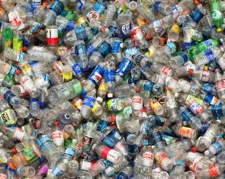
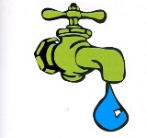
A. Hangi resim hangi yazıyla ilgilidir, ok çizerek göster ve kutuları boya.

Her çöp kutusuna girmem
Bana benzemeyenleri istemem
Buruşturup atma beni
Düşün gelecek nesilleri

Gereksiz yere yakma
Tasarrufu unutma
Akar akar coşarım
Kapatmazsan taşarım

B. Cümlelerdeki boşlukları uygun sözcüklerle tamamlayın.
Alışverişten önce …………………………..listesi yapmalıyız. ürünlerin
Kaliteli ve ucuz ………………………almalıyız. TSE
……………….. üretim ve son kullanma tarihlerine bakmalıyız. bütçesine
Dayanıklı mallarda ……….. damgası arar, garanti belgesi isteriz. ürünler
Bilinçli tüketici ……………………..uygun davranır. fişi
Alışverişlerden sonra alışveriş ………….almalıyız. ihtiyaç

C. Aşağıdaki cümlelerde doğrular için D, yanlışlar için Y kutusunu boyayın.
D Y Enerji dostu ampuller kullanmalıyız.
D Y Televizyonları izlemiyorsak bekleme konumunda bırakmalıyız.
D Y Çevremizi temiz tutmalı, ormanlarımızı korumalıyız.
D Y Gün ışığı yeterliyse lambaları açmalıyız.
D Y Araba yerine toplu taşıma araçlarını kullanmalıyız.
D Y Tuvalet ve lavaboda suyu yeterince kullanmalıyız.
D Y Kışın kapı ve pencereyi açıp ısı kaybına yol açmalıyız.
D Y Bilinçli olursak ülke kaynakları boşa gitmez daha çok zenginleşiriz.
D Y İşimiz bitince musluğu kapatırız, suyu boşa akıtmayız.
D Y Telefonda uzun konuşur, çöpe yiyecek atarız.

